## Hadi, ilk oyunumuzu yapalım!

1. Scratch’te editör açıkken, yukarıdaki menüden “Dosya” -> “Bilgisayarından yükle” yi tıkla

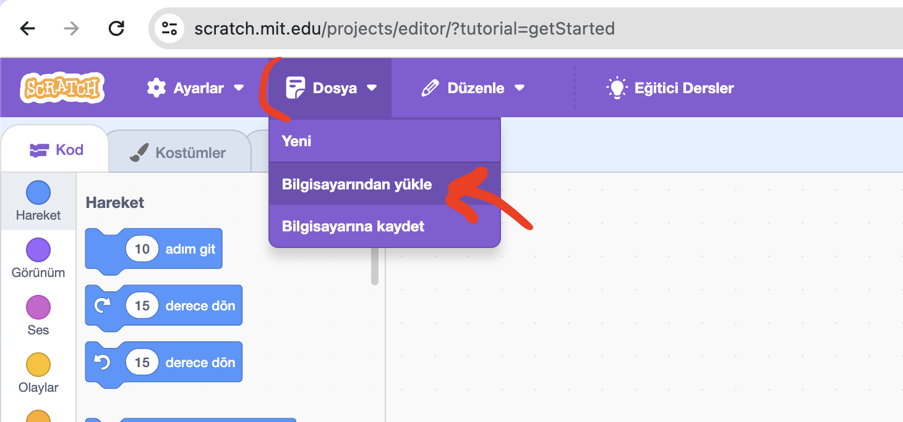

1. Önüne gelen dosya seçim ekranından, indirdiğin “kendi_oyununu_yap” klasörünü bul ve “02_ilk_ornek_platformer” dosyasını seçip onayla
2. Editörde önüne çalışan bir platformer oyunu gelecek

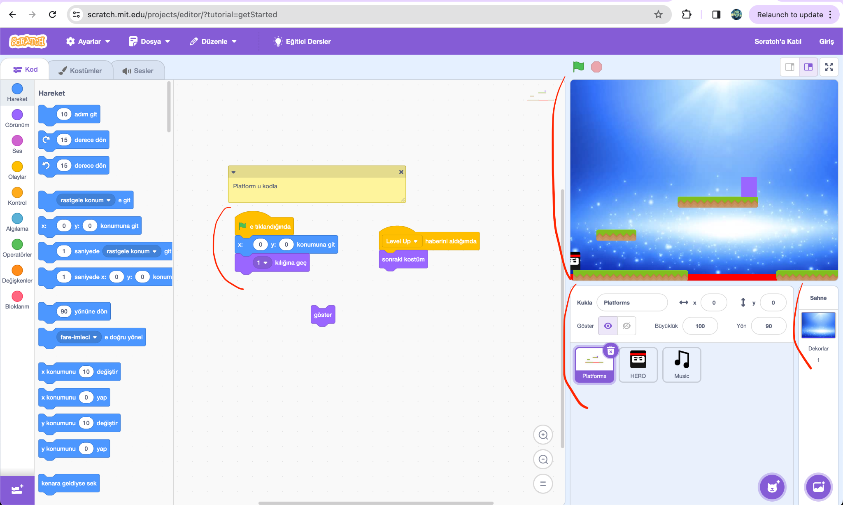

1. Buradan sonrasını birlikte yapacağız
2. Yaptığın değişikliklere haftaya devam etmek istersen, “Dosya” -> “Bilgisayarına kaydet” i tıkla.
3. Bu dosya “İndirilenler” klasörüne yüklenecek. Bu dosyayı tıpkı başta yaptığın gibi “Bilgisayarından yükle” diyerek istediğin zaman açabilir, değişiklik yapabilir, ve yine “Bilgisayarına kaydet” diyebilirsin.